ЗДРАВСТВУЙ ПРЕВОКУРСНИК!!!
ВОТ И НАСТПИЛО 31 АВГУСТА 2017 ГОДА – «ПРОФСОЮЗНОЕ УТРО ПОЛИТЕХА».
В КОТОРЫЙ РАЗ ПРОФСОЮЗНЫЙ КОМИТЕТ ГОВОРИТ НОВЫМ УЧАЩИМСЯ «ДОБРО ПОЖАЛОВАТЬ В ДРУЖНУЮ СЕМЬЮ НАШЕЙ «ПЕРВИЧКИ»!!
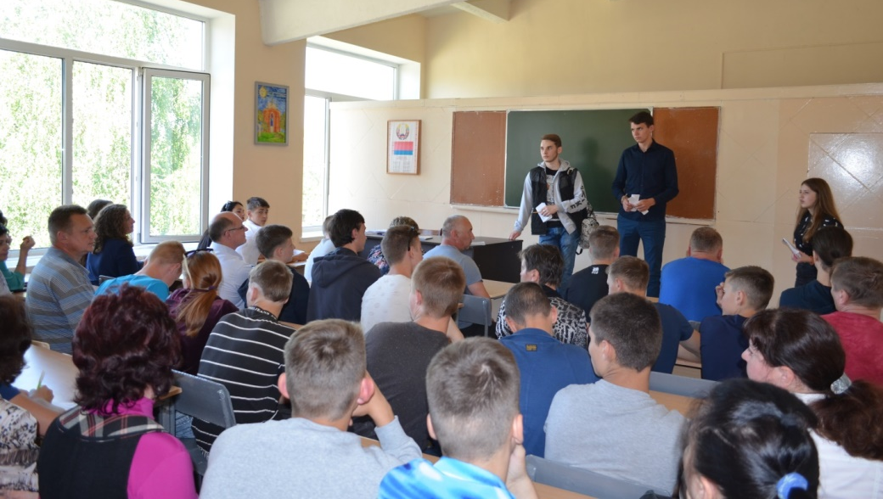
12 НОВЫХ УЧЕБНЫХ ГРУПП – 12 ПРОФСОЮЗНЫХ ВСТРЕЧ.
РЕБЯТА ИЗ ОБЩЕСТВЕННОЙ ПРИЁМНОЙ КОМИССИИ, ПРОФСОЮЗНОГО КОМИТЕТА ПРИСТУПИЛИ К ОЧЕРЕДНОМУ, 2 ЭТАПУ СВОЕЙ РАБОТЫ, ПОСЛЕ УЧАСТИЯ В РАБОТЕ ПРИЁМНОЙ КОМИССИИ КОЛЛЕДЖА В ЛЕТНИЙ ПЕРИОД – ПРИЁМУ В ЧЛЕНЫ ПРОФСОЮЗА УЧАЩИХСЯ ГРУПП НОВОГО НАБОРА 2017 – 2018 УЧЕБНОГО ГОДА.
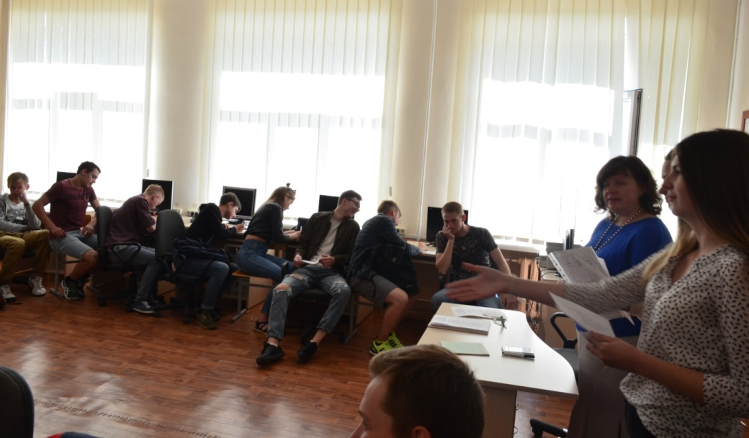
- «ЗАЯВЛЕНИЯ ОФОРМЛЯЮТСЯ – ПРОФСОЮЗНАЯ СЕМЬЯ ПОПОЛНЯЕТСЯ», - МОЛОДЁЖЬ НЫНЧЕ ПЫТЛИВАЯ, С ЗАПРОСАМИ, С ЮМОРОМ. РОДИТЕЛИ АКТИВНИЧАЮТ, ВОЛНУЮТСЯ ЗА СВОИХ ЧАД, - ОНО И ПОНЯТНО….
А У ПРОФАКТИВА ОПЯТЬ И СНОВА ЭКЗАМЕН НА ЗРЕЛОСТЬ, НА СПЛАЧЁННОСТЬ ПРОФСОЮЗНЫХ РЯДОВ, НА УВЕРЕННОСТЬ В ТОМ, О ЧЁМ «ПРОФСОЮЗНЫЙ РАССКАЗ»…. КАК ОН, ПРИЁМ «НОВЕНЬКИХ», В СВОИ ПРОФСОЮЗНЫЕ РЯДЫ ПРОЙДЁТ?
ШЕФЫ ГРУПП НОВОГО НАБОРА УВЛЕЧЁННО РАССКАЗЫВАЮТ
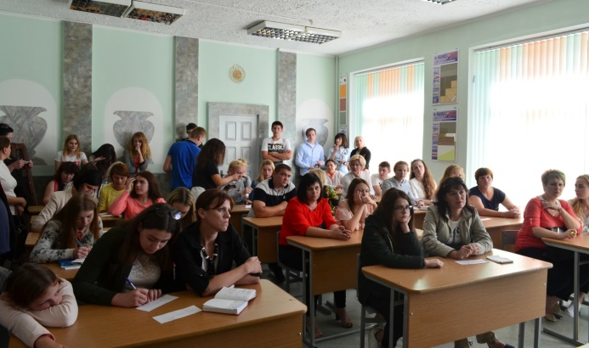
«НОВОБРАНЦАМ» О «ПРОФСОЮЗНОЙ ПЕРВИЧКЕ» РОДНОГО КОЛЛЕДЖА. ПРОФКОМОВЦЫ ПОМОГАЮТ РЕБЯТАМ ОФОРМЛЯТЬ НУЖНЫЕ ЗАЯВЛЕНИЯ. РОДИТЕЛИ ВНИМАТЕЛЬНЫ КО ВСЕМУ ПРОИСХОДЯЩЕМУ.
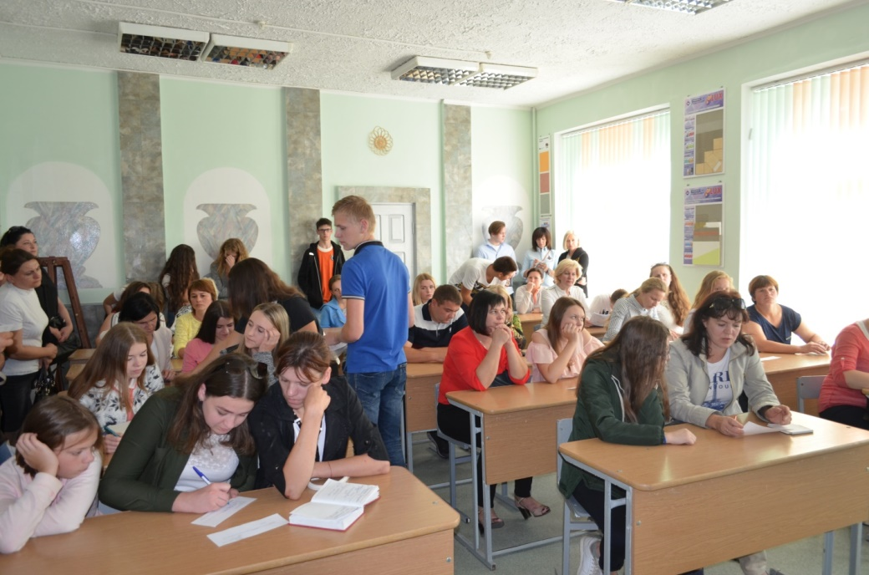
НАШИ НОВЫЕ УЧАЩИЕСЯ ПРЕБЫВАЮТ В НЕКТОРОМ «СКАЗАЧНО – ИГНОРИРУЮЩЕМ» СОСТОЯНИИ ОТ ИЗБЫТКА НАХЛЫНУВШЕЙ ИНФОРМАЦИИ О НЕИЗВЕСТНОМ И ПРЕДСТОЯЩЕМ…. ПРОФСОЮЗНЫЕ ШЕФЫ ВМЕСТЕ С КУРАТОРАМИ ГРУПП ВЫСТРАИВАЮТ ГРАМОТНЫЕ, ПОЛЕЗНЫЕ ВЗАИМООТНОШЕНИЯ С «ПОПОЛНЕНИЕМ», - НАДЕЕМСЯ – ДОСТОЙНЫМ…
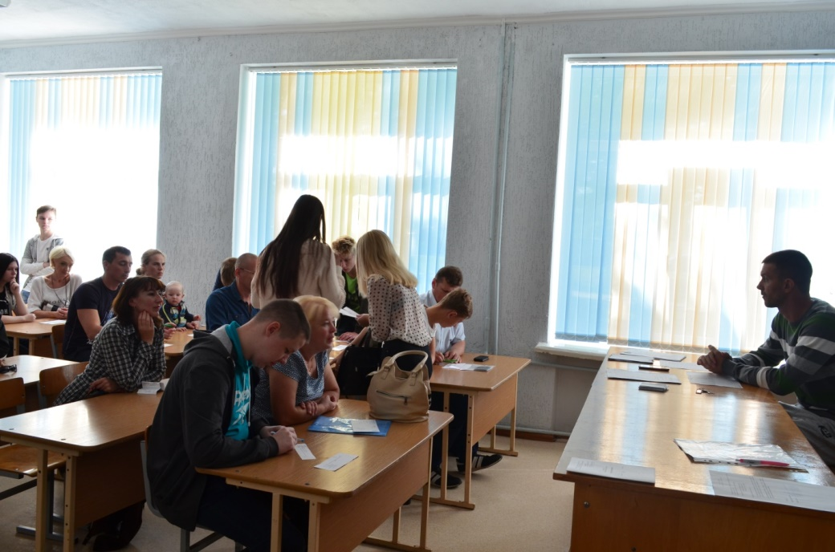
В ИТОГЕ ПРАЗДНИЧНОЙ ПРОФСОЮЗНОЙ РАБОТЫ – РЕШЕНИЕ СОВМЕСТНОГО С ОПК ЗАСЕДАНИЯ ПРОФКОМА О «ПРИЕМЕ В ЧЛЕНЫ ПРОФСОЮЗА ЗАЧИСЛЕННЫХ В СОСТАВ УЧАЩИХСЯ КОЛЛЕДЖА 2017 - 2018 У. Г. С 01. 09. 2017 ГОДА».

ПОЗДРАВЛЯЕМ ВАС! «НОВОБРАНЦЫ»!
ЖЕЛАЕМ ВАМ ВЫСОКИХ УЧЕБНЫХ БАЛЛОВ, БОЛЬШИХ РАЗМЕРОВ СТИПЕНДИЙ, ПРЕМИЙ И КРЕПКОГО ЗДОРОВЬЯ! СЧАСТЬЯ В ЛИЧНОЙ И ОБЩЕСТВЕННОЙ ЖИЗНИ!
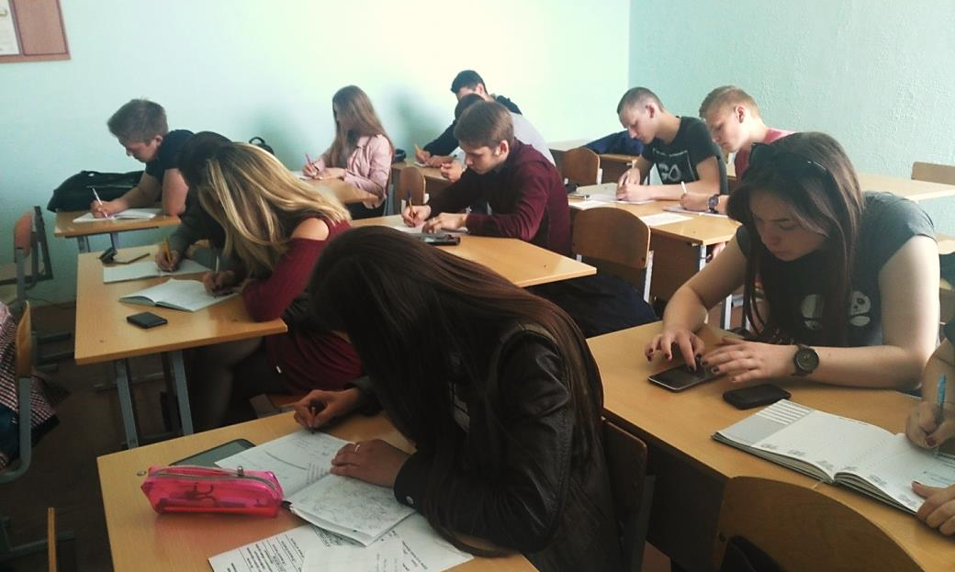

НУ А ПРОФКОМОВЦЫ УЖЕ В БУДНИЧНЫХ ХЛОПОТАХ – ВПЕРЕДИ СНОВА ВСТРЕЧИ, «ПРОФСОЮЗНЫЕ УРОКИ», ПРОФСОЮЗНЫЕ СОБРАНИЯ, ИЗБРАНИЕ ПРОФАКТИВА ГРУПП НОВОГО НАБОРА, ВРУЧЕНИЕ ПРОФСОЮЗНЫХ ДОКУМЕНТОВ И ЕЩЁ МНОГО ЧЕГО ИНТЕРЕСНОГО… ДО НОВЫХ ВСТРЕЧ.
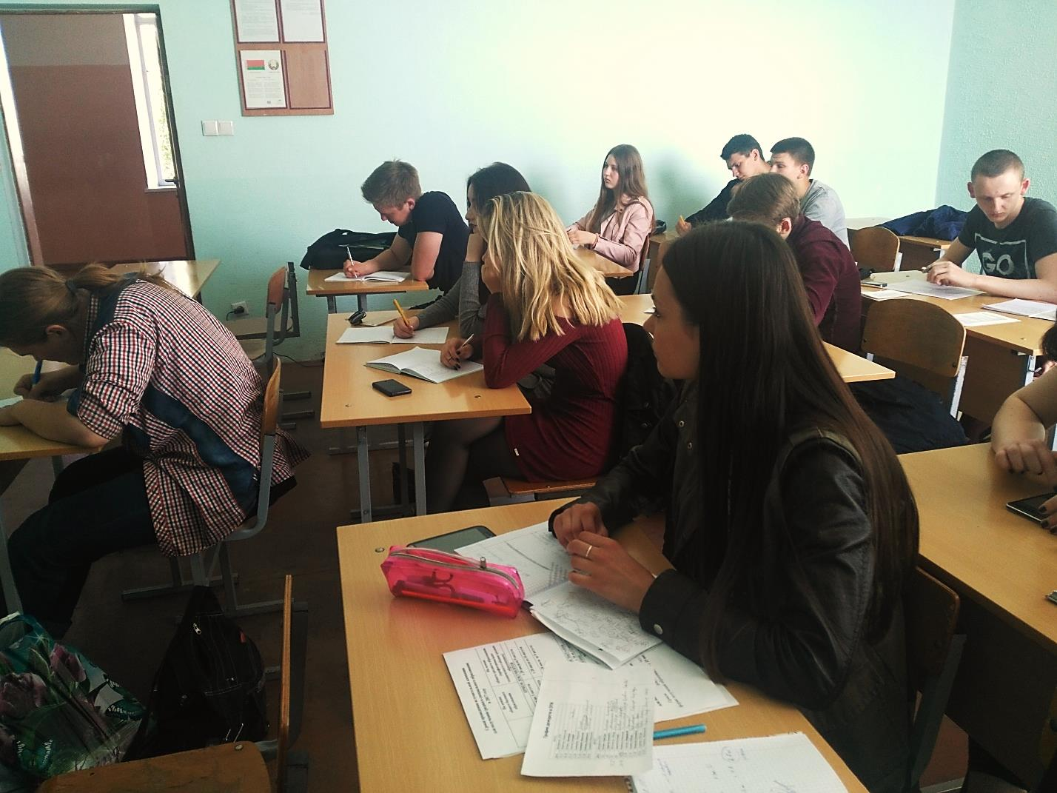

ПРЕДСЕДАТЕЛЬ ПРОФСОЮЗНОГО КОМИТЕТА Г. В. ЗАМОСТЬЯНИНА

